POP level-Yoshida

[16] K. Yoshida, Y. Kikuchi, M. Yamamoto, Y. Fujii, K. Nagami, I. Nakagawa, and H. Esaki, “Inferring PoP-level ISP topology through end-to-end delay measurement," in Passive and Active Network Measurement. Springer, 2009, pp. 35-44.

本文提出了一种不依赖于ISP核心网络的前提下，探寻ISP怎样在POP级别部署其网络的新技术。为了推断出ISP网络的拓扑属性，稳重部署了测量用户间通讯延迟并且在地图中显示PoP级别的交互路径的系统。该方法建立在延迟存在于光导纤维、铜线传输存在延迟的基础上。网络中的传输速率受到最低传输速率的限制，这也是延迟的主要来源。为了消除大多数情况下连接延迟对于总延迟的影响，作者努力的探测核心网络的延迟，将延迟细化为诸多部分，从而更加精准的判断每个阶段的延迟信息。

文中简洁的描述了用户间的通讯延迟，并给出了具体公式：

delay(src, dst) = adsrc + addst + CD(src, dst) + Esrc,dst

其中，src和dst表示连接至互联网的节点，并且二者相互通讯。Delay（src，dst）表示了源端与目的端通讯延迟，adsrc使src建立连接的延迟，CD（src，dst）使ISP核心网络中发生的延迟，Esrc，dst是测量发生错误时产生的延迟。

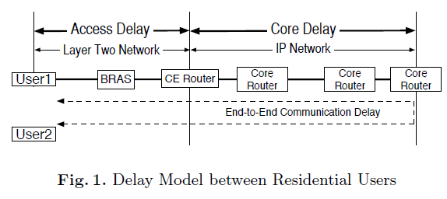

此外，更加细化的公式也在文中给出：

delay(src, dst) = adsrc + addst + ∑Xp,q×cdp,q + Esrc,dst

其中p、q属于N，N表示了已测量的ISP中PoP的位置集合，x的值可为1或0,1表示连通，0表示不连通。Ad表示（access delay）连接延迟。

与其他方法最为不同的是这种测量不需要依赖ISP核心网络信息，例如路由的名称等信息。考虑到ISP试图隐藏它们设备的名称和网络中第二、三层结构，文中的方法能够有效地继续对ISP拓扑进行探索。